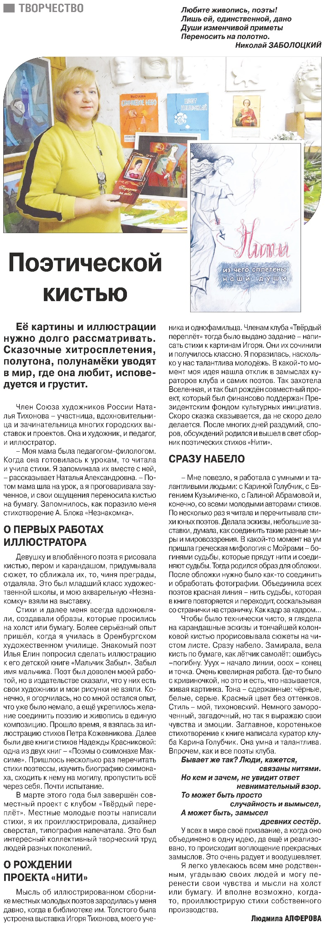

**Алферова, Л. Поэтической кистью / Л. Алферова // Российская провинция. 2024. - 11 апреля. - С. 11.**